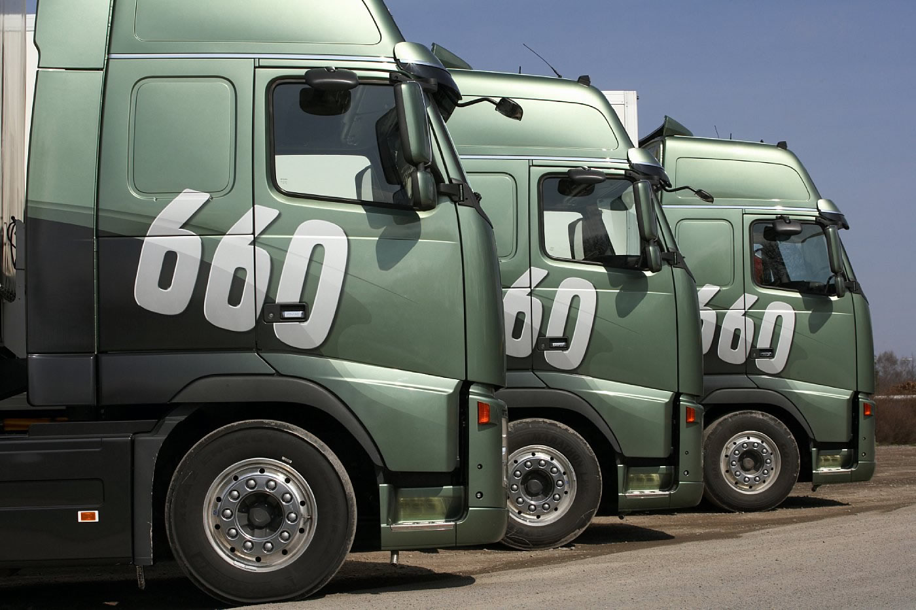
Корпоративный парк –
грузовой сегмент

Продажи грузовых автомобилей, значительная часть которых приходится на корпоративных клиентов, являются для автопроизводителей перспективным и, вместе с тем, непростым направлением. Чтобы привлечь новых потребителей, а также сохранить и повысить лояльность существующих, автопроизводители и их представители в сфере авторитейла используют широкий арсенал средств. Это и специальные цены, и скидки, зависящие от объема приобретаемой техники, и дополнительные опции на привлекательных условиях. Между тем современный корпоративный потребитель становится все более требовательным. При этом продажи для таких клиентов, как показывает статистика за первый квартал 2014 г., сократились.

Автостатистика
В первом квартале 2014 г., по сравнению с аналогичным периодом 2013 г., как показывает автостатистика, в России отмечается сокращение объема продаж новой грузовой техники для корпоративных парков. За январь-март 2014 г. в России было продано 16,2 тыс. новых грузовых автомобилей*. Это на 11,4% меньше, чем годом ранее.
Вместе с тем, положение новой грузовой техники для корпоративных клиентов на российском рынке новых грузовых автомобилей в первом квартале 2014 г. укрепилось. За данный период доля корпоративных продаж грузовой техники на российском рынке новых грузовых автомобилей увеличилась на 2,71% и составила 78,26%. Во многом это было обусловлено сокращением продаж новых грузовых автомобилей для частных клиентов.
Больше половины — 52,2%, или 8,4 тыс. ед. — рынка новых грузовых автомобилей для корпоративных клиентов в первом квартале 2014 г. принадлежало технике российских марок. На втором месте, со значительным отрывом — в 5 раз, находились грузовые автомобили шведских брендов, чья доля составила 10,2%, или 1,7 тыс. ед. Немногим меньше корпоративным клиентам было продано грузовых автомобилей немецких марок, которые замкнули тройку лидеров. Этой технике принадлежало 9%, или 1,5 тыс. ед.
Основную долю на рынке новых корпоративных грузовых автомобилей в первом квартале 2014 г. занимала тяжелая техника. Грузовые автомобили полной массой свыше 16 т составляли 73%, или 11,8 тыс. ед. На втором месте, со значительным отрывом — в 4,8 раза, находились автомобили полной массой 8001-16000 кг, которым принадлежало 15,2%, или 2,5 тыс. ед. Далее следовала техника полной массой 5001-8000 кг, составившая 11,8%, или 1,9 тыс. ед.
Лидирующее положение на рынке новых корпоративных грузовых автомобилей, по данным автостатистики, в первом квартале 2014 г. осталось за техникой КАМАЗ. Ей принадлежало 36,5% рынка, или 5,9 тыс. ед. На втором месте, со значительным отрывом, находились автомобили другого отечественного бренда — ГАЗ. Эти автомобили занимали 9,6% (1,6 тыс. ед.). Замкнули тройку лидеров белорусские автомобили МАЗ, чья доля составила 8,2%, или 1,3 тыс. ед.
Среди регионов лидером по объему продаж новых грузовых автомобилей для корпоративных клиентов в первом квартале 2014 г. стала Москва. Она заняла 14,2% рынка (2,3 тыс. ед.).
За ней следовала Московская область, занявшая вторую строчку рейтинга. Московской области на рынке новых грузовых автомобилей для корпоративных клиентов в первом квартале 2014 г. принадлежало 8,1%, или 1,3 тыс. ед.
На третьем месте оказался Ханты-Мансийский автономный округ. Его доля на рынке новых грузовых автомобилей для корпоративных клиентов в первом квартале 2014 г. составила 4,4%, или 0,7 тыс. ед.
Примечательно, что для показателей регионов лидирующей тройки характерна корреляция с коэффициентом 1,8. Так, показатели Московской области были меньше аналогичных результатов опережающей ее Москвы в 1,8 раза. Аналогичная тенденция характерна и для Ханты-Мансийского автономного округа, показатели которого оказались ниже результатов опережающей его Московской области также в 1,8 раза.
В первом квартале 2014 г. лидирующая тройка регионов занимала значительную долю на рынке новых грузовых корпоративных автомобилей — 26,7%.

Рынок новых грузовых автомобилей полной массой свыше 5 т в РФ, январь-март 2013 г., %

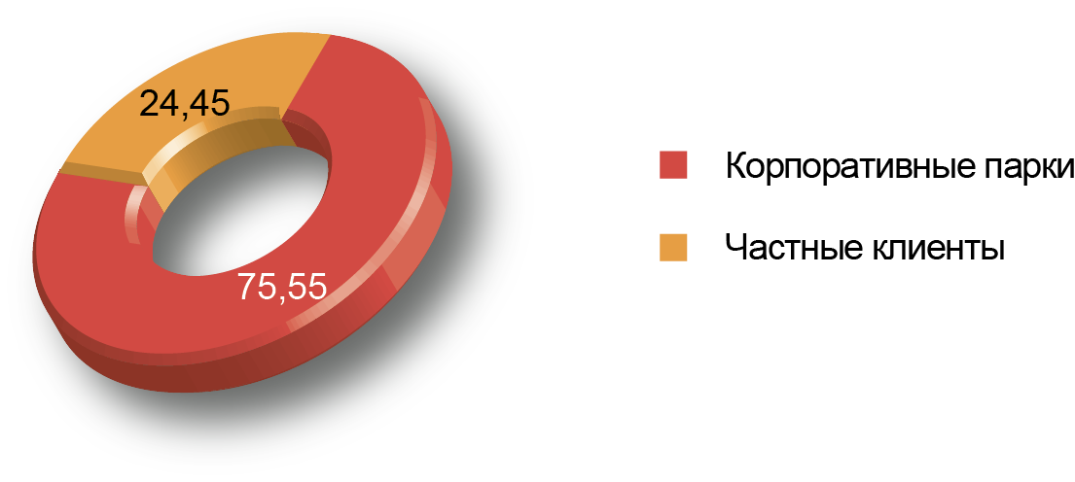

Automotive Market Research (НАПИ).

Рынок новых грузовых автомобилей полной массой свыше 5 т в РФ, январь-март 2014 г., %
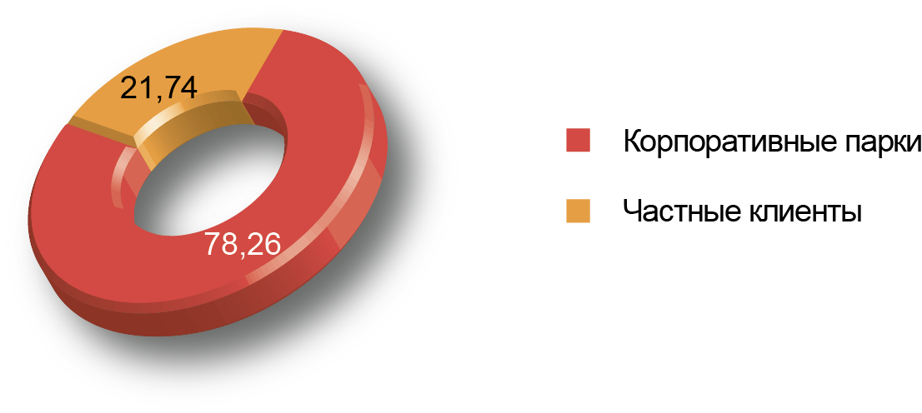

Automotive Market Research (НАПИ).

Рынок новых корпоративных грузовых автомобилей полной массой свыше 5 т в РФ, по стране происхождения бренда, январь-март 2014 г., %
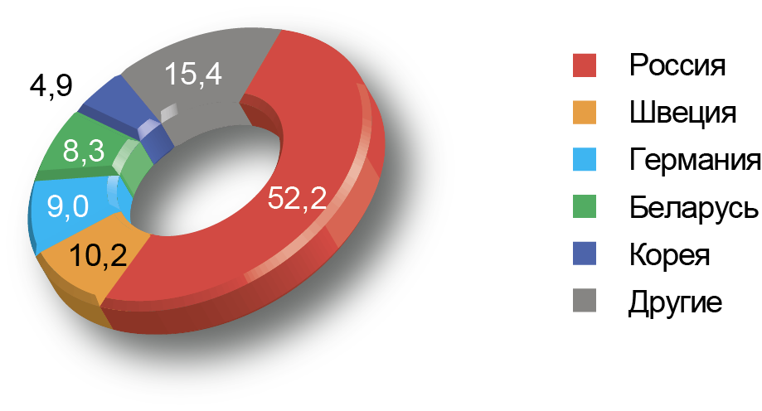
Automotive Market Research (НАПИ).

Рынок новых корпоративных грузовых автомобилей полной массой свыше 5 т в РФ, по полной массе, январь-март 2014 г., %

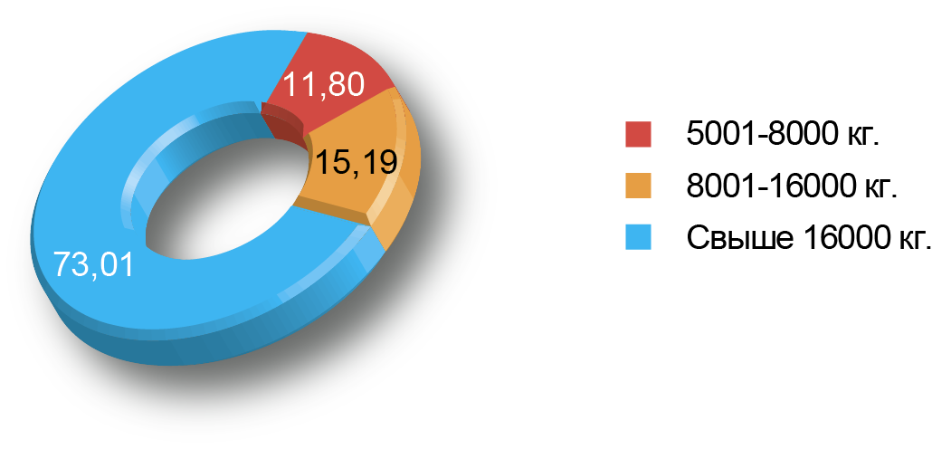
Automotive Market Research (НАПИ).

Рынок новых корпоративных грузовых автомобилей полной массой свыше 5 т в РФ, по брендам, январь-март 2014 г., %

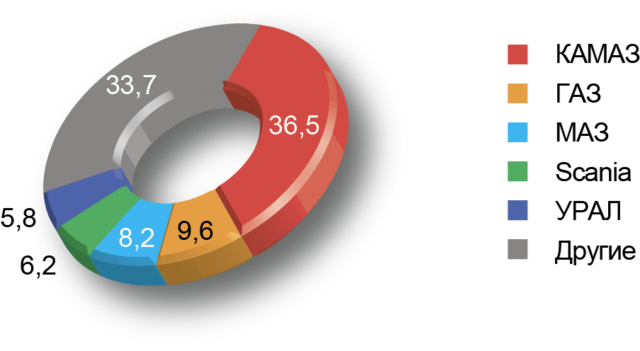
Automotive Market Research (НАПИ).

Рынок новых корпоративных грузовых автомобилей полной массой свыше 5 т в РФ, по регионам, январь-март 2014 г.
Регион | Объем продаж, ед. | Доля региона, %
Москва | 2292 | 14,2
Московская область | 1313 | 8,1
Ханты-Мансийский автономный округ | 718 | 4,4
Республика Татарстан | 643 | 4
Ямало-Ненецкий автономный округ | 613 | 3,8
Краснодарский край | 547 | 3,4
Иркутская область | 503 | 3,1
Республика Башкортостан | 464 | 2,9
Санкт-Петербург | 461 | 2,9
Свердловская область | 448 | 2,8
Другие | 8162 | 50,4
Итого | 16164 | 100

Automotive Market Research (НАПИ).

Автопроизводители
Автопроизводители, в частности, компания КАМАЗ в целом сдержанно оценивает ситуацию по продажам корпоративным клиентам. На КАМАЗе далеки от пессимистичных оценок, но и особого роста на этом рынке пока не отмечают, как, впрочем, и не прогнозируют его на ближайшую перспективу.
Директор Департамента маркетинговых исследований ОАО «КАМАЗ» Сергей Колесников поясняет, что «корпоративными клиентами ОАО «КАМАЗ» являются предприятия, обладающие собственным автомобильным парком автотехники КАМАЗ в количестве не менее 500 ед., реализующие федеральные программы».
При этом руководитель Департамента маркетинговых исследований выделяет среди таких компаний несколько основных сегментов — это естественные монополии, крупные компании нефтегазодобывающей сферы, агропромышленного комплекса и других отраслей, а также транснациональные корпорации и крупные коммерческие организации.
Как поясняют на КАМАЗе, в 2013 г. реализация грузовых автомобилей в адрес корпоративных клиентов в целом осталась на уровне 2012 г. Это свидетельствует о стагнации рынка, отмечают в компании.
Вместе с тем изменилась динамика продаж по отдельным сегментам. В частности, значительно снизились поставки для отраслевых лизинговых компаний и предприятий нефтегазодобывающей отрасли.
«Кроме того, в течение года продажи корпоративным клиентам развивались неравномерно, в частности, были низкие объемы в начале года и значительный рост объемов — в конце. Это было обусловлено продолжительными торгами в течение года и выработкой заложенных денежных средств под конец года», — говорит Сергей Колесников.
На КАМАЗе также обращают внимание на некоторые особенности выбора со стороны корпоративных клиентов. При этом основным требованием к технике для них является надежность и качество, говорят в компании.
«Вместе с тем, система торгов делает для корпоративных клиентов приоритетной цену автомобиля, — отмечает Сергей Колесников. — Если говорить о выборе по техническим характеристикам, то здесь какие-либо тенденции выявить сложно — каждый корпоративный клиент подбирает технику под свои производственные нужды».
Например, для некоторых корпоративных клиентов при выборе техники КАМАЗ особенно важны опции, связанные с комфортом водителей: это наличие кондиционера, магнитолы, блока спутниковой навигации.
Кроме того, немаловажное значение для корпоративных клиентов сейчас имеет обучение. Все больше водителей, слесарей и механиков регулярно приезжают на курсы повышения квалификации в Корпоративный университет КАМАЗа, отмечают в компании.
«Запросы у каждого корпоративного потребителя очень индивидуальны. На данный момент линейка грузовых автомобилей КАМАЗ настолько обширна, что практически полностью покрывает потребности клиентов, — говорит Сергей Колесников. — При этом КАМАЗ, взаимодействуя с корпоративным клиентом, пытается удовлетворить потребности заказчика адресно и максимально. С учетом специфики конкретного клиента КАМАЗ может изготовить такие комплектации автомобилей, которых на данный момент не существует. При этом стоит отметить, что под данную новую комплектацию нужно выкупить определенный объем автотехники».
На КАМАЗе также уточняют, что срок эксплуатации техники у корпоративных клиентов, как правило, не превышает 10 лет. Значительная часть техники для корпоративных клиентов реализуется через собственную дилерскую сеть ОАО «КАМАЗ».
«При этом на протяжении последних лет ОАО «КАМАЗ» пропагандирует для корпоративных клиентов систему работы с дилером в одно окно. Дилер, на территории которого работает парк корпоративного клиента, полностью несет ответственность за своевременность и качество обслуживания этого клиента, включая гарантийное, сервисное обслуживание и поставку запасных частей, — поясняет Сергей Колесников. — Корпоративный клиент вправе осуществлять ремонт самостоятельно, при наличии собственного сервисного центра. Также он может обратиться в любой другой сервисный центр в регионе».
Кроме того, на КАМАЗе отмечают, что основная часть продаж техники для корпоративных клиентов осуществляется через Москву и Московскую область, хотя эксплуатироваться техника может по всей России. В данном регионе расположены штаб-квартиры и центральные офисы большинства клиентов, с чем в компании и связывают высокие показатели продаж в этих регионах.
Приобретаемая техника КАМАЗ, как правило, находится в собственных автопарках потребителей, отмечает автопроизводитель. Услугами флит-менеджмента корпоративные клиенты пользуются редко.
«Большинство компаний — корпоративных клиентов имеют в своей структуре подразделения, занимающиеся вопросом управления собственного автопарка, автотранспортные предприятия, ремонтные зоны, — говорит Сергей Колесников. — Практика показывает, что корпоративные клиенты пока неохотно уходят от содержания автопарка на своих балансах. Более того, они даже развивают это направление деятельности. Ремзоны некоторых корпоративных клиентов аттестованы ОАО «КАМАЗ» на статус сервисного центра».
Перспективы корпоративных продаж на КАМАЗе связывают с состоянием рынка грузовых автомобилей и основных отраслей-потребителей.
«Рынок грузовых автомобилей является полным отражением экономической ситуации в стране. Корпоративные продажи во многом будут зависеть от введения новых и реализации существующих инвестиционных проектов для нефтегазодобывающей отрасли, выделения денежных средств и субсидий муниципальным предприятиям и поддержки сельхозпроизводителей через специализированные лизинговые структуры. По нашим оценкам, реализация техники для корпоративных клиентов в 2014 г. сохранится на уровне 2012-2013 гг.», — заключает Сергей Колесников.

Потребители

Ситуация с обеспечением транспортного обслуживания у разных компаний-потребителей различна. Маркетинговые исследования показали что некоторые компании располагают собственным автопарком. При этом в случае необходимости они могут пользоваться услугами сторонних транспортных организаций для решения определенных задач.
Другие предпочитают не содержать на балансе собственный автопарк, а отдать транспортное обслуживание на аутсорсинг. Многое при этом зависит от размера компании, ее отраслевой принадлежности, специфики транспортных задач и принятой в компании транспортной политики.
Собственный автопарк есть у некоторых крупных предприятий металлургической отрасли. Например, собственным автопарком располагает Череповецкий металлургический комбинат компании «Северсталь».
В настоящее время он представлен 494 транспортными средствами. Большинство машин — это техника марки МАЗ. Также в парке компании насчитывается около 40 автомобилей КАМАЗ и 5 автомобилей «ГАЗель». Вся техника приобреталась прямой покупкой.
Минимальный срок использования грузовых автомобилей составляет 10 лет. Из эксплуатации техника выводится на основании комиссионного осмотра автомобиля. Если выявляется, что узлы и агрегаты сильно изношены и восстановление техники нецелесообразно, то принимается решение о невозможности дальнейшей эксплуатации автомобилей.
Основные требования, которые предъявляются к автомобильной технике на Череповецком металлургическом комбинате, — это надежность, длительный срок эксплуатации и максимальный межсервисный пробег при минимальных затратах.
Одна из особенностей современного спроса, по мнению представителей компании, связана с использованием в перевозках унифицированных автомобилей — контейнеровозов и машин с манипулятором. Предпочтение при этом отдается новой технике.
В планах Череповецкого металлургического комбината — «приобретение только специального транспорта, который будет вне конкуренции к сторонним перевозчикам по стоимости услуг». При этом транспорт должен соответствовать заявленным характеристикам. Невыгодные перевозки будут передаваться на аутсорсинг, поясняют в компании.
Собственным парком грузовой техники располагает и одно из крупных предприятий компании «Полиметалл» — «Золото Северного Урала», которое разрабатывает Воронцовское золоторудное месторождение в Свердловской области. Грузовая техника из парка «Золота Северного Урала» используется на основных работах по добыче полезных ископаемых.
Кроме собственных грузовых автомобилей, для обеспечения бесперебойного производственного процесса применяется также техника подрядных организаций. Такие автомобили перевозят руду со складов до перерабатывающих мощностей золотоизвлекательной фабрики.
Техника подрядных компаний представлена грузовыми автомобилями MAN, Volvo, Renault различных моделей грузоподъемностью 40 т.
Собственный парк предприятия «Золото Северного Урала» состоит из 16 самосвалов Komatsu HD465-7. Мощность двигателя самосвала составляет 715 л.с., грузоподъемность — 55 т. Техника Komatsu используется для транспортировки горной массы из карьера на склады и отвалы предприятия.
Раньше в компании «Золото Северного Урала» применялись карьерные самосвалы БелАЗ 7547 грузоподъемностью 45 т. Сейчас эта техника выведена из эксплуатации.
Выбор в пользу грузовой техники Komatsu HD465-7 представители компании «Полиметалл» объясняют несколькими причинами.
Прежде всего, это оптимальная для выполнения производственных задач предприятия грузоподъемность одного автомобиля. Она определена технико-экономическим обоснованием проекта освоения Воронцовского месторождения. Оптимальная грузоподъемность для данного месторождения составляет 55 т.
Проведенные маркетинговые исследования показали что другой не менее значимый фактор — надежность техники, что особенно важно, так как самосвалы работают в круглосуточном режиме. По оценкам представителей компании «Полиметалл», техника Komatsu показывает хорошие результаты — коэффициент технической готовности при эксплуатации самосвалов достигает 85-90%. Для сравнения, при эксплуатации самосвалов БелАЗ этот показатель, по оценкам специалистов «Полиметалла», составлял около 70%.
Особое значение при выборе самосвалов Komatsu, по словам представителей «Полиметалла», было уделено и таким факторам, как удельный расход топлива, а также комфорт и безопасность водителей.
Не менее важным при покупке техники для предприятия «Золото Северного Урала» стало наличие в регионе качественного сервиса. По вопросам приобретения техники, гарантийного и послегарантийного обслуживания «Золото Северного Урала» сотрудничает с дилерским центром Komatsu в уральском регионе. При этом большое значение, по словам представителей «Полиметалла», имеет постоянное наличие у дилера расходных материалов и запасных частей.
Все самосвалы Komatsu HD465-7 были приобретены для компании «Золото Северного Урала» через прямую покупку, без использования кредита или лизинга. Техника Komatsu закупалась в течение 2008-2012 гг., постепенно заменяя самосвалы БелАЗ.
По словам представителей «Полиметалла», существующего парка самосвалов на предприятии «Золото Северного Урала» вполне достаточно, чтобы завершить все работы на Воронцовском месторождении. Поэтому новую технику на предприятии приобретать пока не планируют. Срок амортизации используемых самосвалов составляет 7 лет.
Карьерные самосвалы Komatsu, относящиеся к категории технологического транспорта, эксплуатируются автотранспортным цехом «Золота Северного Урала», который является его структурным подразделением.
Потребители строительной отрасли, как правило, располагают собственным автопарком и при этом частично используют арендуемую технику.
Компания «Эталон-Инвест», входящая в состав одного из крупных строительных холдингов, Группы компаний «Эталон», располагает несколькими автопарками, которыми управляют разные службы.
Корпоративный парк грузовых автомобилей и спецтехники, задействованный в строительстве одного из проектов компании, жилого микрорайона «Изумрудные холмы» в Красногорске, о котором пойдет речь, насчитывает около 100 автомобилей. При этом 12 ед. техники находятся в собственности одной из структур холдинга, остальная техника арендуется.
При строительстве объектов комплекса используются автомобили самых разных марок — такие, как техника отечественных брендов ГАЗ и КАМАЗ, так и иностранных: Volvo, Scania, Hyundai, Hitachi, Caterpillar, Shantui, Sakai, Casio, Libherr, Bobcat и ряд других. Также при строительстве объектов компании используются автомобили субподрядчиков.
Техника, находящаяся в собственности, была приобретена напрямую, без лизинговых схем. Однако в компании не исключают использования лизинга в перспективе.
Как отмечают в «Эталон-Инвест», срок службы автомобилей не должен превышать 10 лет. В компании предпочитают приобретать, прежде всего, новую технику. Альтернативой могут служить импортные подержанные автомобили. Отечественные аналоги, бывшие в эксплуатации, не всегда продаются в хорошем состоянии, возможны трудности при их использовании, отмечают в компании.
У другого участника строительного рынка, финансово-строительной корпорации «Лидер» (ФСК «Лидер»), также имеется в собственности автомобильная техника. В частности, за центральным офисом компании числится легкая коммерческая техника, которая используется для обеспечения транспортного сообщения между офисными подразделениями. Она была приобретена через прямую покупку. Кроме того, в дочерних предприятиях ФСК «Лидер» используется различная крупнотоннажная грузовая техника.
Основные требования, которые предъявляются к автомобильной технике, по словам руководителя отдела по связям с общественностью ФСК «Лидер» Марины Концевой, — это экономичность, экологичность и многофункциональность.
Также, по словам эксперта, в ФСК «Лидер» приобретаются только новые автомобили, важным фактором при этом является гарантийное обслуживание. Как отметили в ФСК «Лидер», расширять и обновлять автопарк в ближайшей перспективе в управляющей компании не планируют. При этом не исключена возможность пополнения грузовых автопарков дочерних обществ компании.
ФСК «Лидер» не является сторонником флит-менеджмента и не отдает автомобили в управление флитовым компаниям. По мнению Марины Концевой, в настоящее время потребители не особенно активно пользуются услугами таких организаций. Это обусловлено, прежде всего, большой стоимостью управления и невысоким качеством предоставляемых услуг, полагает эксперт.
Оценивая перспективы российского рынка корпоративных продаж грузовых автомобилей, Марина Концевая отметила, что «в крупных городах, скорее всего, будет более активно развиваться парк легких коммерческих автомобилей, а многотоннажная техника станет больше использоваться в региональной цепи доставок».
Некоторые представители продовольственного сектора и пивоваренные компании, напротив, не имеют собственного автопарка. Подобный вариант работы в таких компаниях считают наиболее предпочтительным, исходя из специфики производственного бизнеса.
Так, одна из крупных пивоваренных компаний «САН ИнБев» не располагает собственным автопарком. Компания пользуется услугами транспортных организаций, которые выполняют перевозку сырья на заводы, транспортировку готовой продукции до клиентов, а также ее перемещение между складами. Компания «САН ИнБев» сотрудничает с более чем 40 транспортными партнерами по всей стране.
Решение не иметь собственного автопарка обусловлено внутренней политикой компании по этому направлению. «Мы концентрируемся на наших бизнес-приоритетах и в непрофильных областях деятельности предпочитаем прибегать к услугам профессионалов», — говорит национальный менеджер по закупкам транспорта в России ОАО «САН ИнБев» Кристина Азарян.
Грузовой транспорт в компании «САН ИнБев» выполняет разные виды перевозок. «Существует доставка крупнотоннажным транспортом, когда продукция транспортируется крупным продовольственным дистрибьютором и ключевыми клиентами. Также в компании есть прямая дистрибьюция, когда товар доставляется напрямую с наших складов в точки продаж», — поясняет Кристина Азарян.
Как правило, перевозки всех грузов в компании осуществляются крупнотоннажным транспортом. По словам Кристины Азарян, для транспортировки продукции компании «САН ИнБев» используются преимущественно грузовики иностранного производства. При этом использование логотипа и других элементов корпоративного стиля компании на автомобилях не является обязательным условием. Брендируется незначительная часть привлеченного автопарка.
Особые условия в компании предъявляют, прежде всего, к техническим характеристикам и общим критериям эксплуатации автомобилей. В компании отмечают, что транспортное средство считается непригодным для перевозки в случаях, если:
— очевидно неудовлетворительное состояние пола и стен грузового отсека, что препятствует нормальной работе погрузочно-разгрузочной техники;
— в грузовом отсеке присутствуют резкие посторонние запахи или влага;
— имеются повреждения контейнера или пола, а также отсутствует возможность закрепления в кузове поддонов, примыкающих к дверям грузового отсека;
отсутствует противооткатное устройство (не менее двух), а также телескопические распорки или ремни
при доставке груза ключевым клиентам.

Основные требования к автомобильной технике в компании «САН ИнБев»
Критерий | Показатель
Объем полуприцепа | 82 м3
Длина полуприцепа | от 13,6 м и более
Ширина полуприцепа | 2,45 м
Высота полуприцепа | 2,45 м
Полезная грузоподъемность полуприцепа | не менее 20500 кг
Другие показатели* | Полуприцеп на пневматическом ходу (рекомендовано). Высота от нижней точки колеса, которая соприкасается с землей, до уровня пола кузова, должна быть 1,3 м. +/- 10 см.

*Отклонения от указанных стандартов возможны только в случае увеличения характеристик длины, ширины, высоты и грузоподъемности полуприцепа.

Источник: по данным компании «САН ИнБев», анализ Russian Automotive Market Research (НАПИ).

«Мы, как компания, приняли решение не покупать грузовые автомобили в собственность, а прибегать к услугам перевозчиков. В то же время у нас есть некоторое количество автомобилей в рамках проекта «Выделенный транспорт», которые предоставляются нам перевозчиком в полное использование на неограниченное время — 24 часа в день семь дней в неделю, — говорит Кристина Азарян. — При этом управление парком осуществляется «САН ИнБев», техническое обслуживание – подрядчиком. «САН ИнБев» использует данный парк для обеспечения высокого уровня сервиса для ключевых клиентов в стратегически важных регионах России».
В рамках проекта «Выделенный транспорт» компания «САН ИнБев» может выбирать марку, модель и оснащение автомобиля, в том числе в плане терморегуляции.
Терморегуляция является для компании «САН ИнБев» одним из ключевых требований, вне зависимости от того, используются автомобили в рамках проекта «Выделенный транспорт» или нет.
«Так как транспортировка пива требует строгого соблюдения температурного режима, мы чаще всего пользуемся изотермическим и рефрижераторным типом полуприцепов. Если позволяют климатические условия, используется тентованный автопарк», — уточняет Кристина Азарян.
Особое внимание при реализации транспортной политики в компании «САН ИнБев» также уделяется вопросам экологии и снижению вредных выбросов.
«Компания «САН ИнБев» в рамках корпоративной социальной ответственности поддерживает «Цели развития тысячелетия ООН», одна из которых заключается в «обеспечении экологической стабильности, сокращении пользования природными ресурсами».
В этой связи одним из обязательств «САН ИнБев» является снижение объемов эмиссии углекислого газа, — говорит Кристина Азарян. — Мы постоянно ищем и внедряем способы уменьшения выбросов углекислого газа и «холостых» пробегов, привлекая к этому других грузоотправителей (компании FMCG-сектора) и самих перевозчиков».
Уменьшение холостого пробега автомобилей в компании «САН ИнБев» производят за счет так называемого «кольцевания» рейсов с другими грузоотправителями. Например, в пункт назначения следует транспорт с пивоваренной продукцией «САН ИнБев», а возвращается обратно уже с продукцией другого производителя.
Также для повышения экологической безопасности транспорта в компании «САН ИнБев» планируют запустить пилотный проект по использованию грузовиков на альтернативном топливе.
Пивоваренная компания HEINEKEN не имеет собственного автопарка, а пользуется услугами транспортных компаний. Арендуемые автомобили используются для перевозок сырья на заводы, транспортировки готовой продукции до клиентов и перемещений между складами.
Несмотря на отсутствие собственного автопарка, большое значение в транспортной стратегии компании HEINEKEN отводится вопросам экологии.
«В рамках стратегии устойчивого развития бизнеса мы уделяем большое внимание «зеленой логистике» — снижению негативного влияния транспортных перевозок на окружающую среду и сокращению выбросов углекислого газа. У компании HEINEKEN есть глобальная цель, которая состоит в том, чтобы к 2020 г. сократить выброс CO2 в атмосферу на 20%, относительно базового 2011 г., — говорит менеджер по транспортной логистике компании HEINEKEN в России Илья Семенов. — Для достижения этих целей в своей ежедневной работе мы анализируем использование наших мощностей в области логистики и используем ряд логистических технологий. Одна из них — это собственная разработка, базовая модель учета «углеродного следа». Данная технология позволяет выявить зоны активности по выбросам CO2 и определить алгоритм действий по минимизации выбросов».
В России компания HEINEKEN применяет данную технологию на протяжении уже нескольких лет. «В компании на международном уровне разработаны принципы расчета специально для всех этапов жизненного цикла продукции. Для этого была использована методология, предусмотренная Стандартом учета и отчетности в жизненном цикле продукции, разработанным в рамках инициативы Всемирного совета предпринимателей по устойчивому развитию и Всемирного института ресурсов (WBCSD/WRI’s ProductLife Cycle Accounting and Reporting Standard). На ее основе была разработана Модель учета «углеродного следа» (Carbon Footprint Baseline Model) HEINEKEN, — поясняет Илья Семенов. — Большую роль играет модель «углеродного следа» в дистрибьюции. Совершенствование дистрибьюции имеет особое значение для России с ее огромными расстояниями, которые вынужденно преодолевает наша продукция от места производства до точки продажи. Дистрибьюция включает как входящую (сырье и упаковочные материалы, поставляемые на пивоварни), так и исходящую дистрибьюцию — готовый продукт, поставляемый на склады и в розничную сеть».
В рамках модели учета «углеродного следа» отслеживаются выбросы CO2 по всем видам используемых транспортных средств. «Данная модель позволяет оценить эффективность по выбросам углекислого газа: сокращать средне-взвешенную дистанцию с пивоварен-отправителей до конечных потребителей, выбирать оптимальный вид транспортного средства, определять ближайшую пивоварню для клиента и обозначать будущие цели», — поясняет Илья Семенов.
В дистрибьюции сокращение выбросов углекислого газа происходит, главным образом, за счет повышения уровня энергоэффективности, оптимизации системы загрузки, организации работы складских подразделений и отбора поставщиков транспортно-экспедиционных услуг. Большое значение при этом имеет обучение водителей энергоэффективному вождению для снижения уровня потребления топлива и вредных выбросов.
Наряду с продвижением экологических технологий, компания HEINEKEN уделяет большое внимание улучшению системы транспортной логистики. При этом особое значение придается взаимодействию с транспортными компаниями в плане выбора и способов эксплуатации техники.
«Мы не только проводим постоянный анализ использования наших мощностей в области логистики, пересматриваем способы доставки своей продукции, выбирая наиболее рентабельные и экологически безопасные виды транспорта и логистические технологии, но и привлекаем наших поставщиков к отчетности по качеству и объему используемого топлива, а также приглашаем их присоединиться к проекту Green Freight Europe, — говорит Илья Семенов. — Компания HEINEKEN является одним из инициаторов программы Green-FrightEurope, целью которой является снижение негативного влияния транспортных перевозок на окружающую среду. Наша компания на регулярной основе рекомендует своим перевозчикам подключаться к данной программе. Перевозчики, присоединившиеся к этому проекту, подтверждают свой статус благонадежных партнеров, готовых к долгосрочному сотрудничеству по «зеленым» принципам».
Особое предпочтение в компании HEINEKEN отдается так называемым «зеленым» поставщикам. Это те поставщики, которые вовлечены в процесс подсчета уровня выбросов углекислого газа и предпринимают действия по его сокращению, обновляют парк и следят за последними тенденциями в области экологических норм «Евро-4» и «Евро-5», поясняют в компании.
Один из представителей ритейла в сфере технологий и средств связи — компания «Евросеть» — не является сторонником владения собственным автопарком. В компании эксплуатируется в основном наемный транспорт. По словам директора департамента логистики «Евросети» Максима Бобкова, ежедневно в компании используется около 500 ед. малотоннажного транспорта, крупногабаритный транспорт применяется реже.

